УДК 681.5.03

ДОСЛІДЖЕННЯ ЗАВАНТАЖУВАЛЬНИХ ХАРАКТЕРИСТИК НЕСУЧОГО ГВИНТА ВЕРТОЛЬОТУ ТА ГІДРОГАЛЬМІВНОЇ УСТАНОВКИ ПРИЗНАЧЕНОЇ ДЛЯ НАЗЕМНИХ ВИПРОБУВАНЬ ТУРБОВАЛЬНИХ ГАЗОТУРБІННИХ ДВИГУНІВ

Качанов Петро Олексійович
д.т.н., професор
Національний технічний університет
«Харківський політехнічний інститут», м. Харків, Україна
Литвяк Олександр Миколайович
к.т.н., доцент,
Дурєєв Вячеслав Олександрович
к.т.н., доцент
Національний університет цивільного захисту України, м. Харків, Україна
kpa@kpi.kharkov.ua
lom744@ukr.net
slavonis2122@ukr.net

Анотація: При наземних випробуваннях турбовальных газотурбінних двигунів вертольотів часто виникають автоколивання параметрів в системі автоматичного регулювання обертів вільної турбіни CАР(n_{ВТ}). При наземних випробуваннях турбовального двигуна для утилізації потужності вільної турбіни застосовується, як правило, гідрогальмівні установки. Але при льотних випробуваннях утилізація потужності вільної турбіни здійснюється за допомогою несучого гвинта. Таким чином об’єктом регулювання регулятора обертів вільної турбіни при наземних випробуваннях є вільна турбіна з підключенім гідрогальмом, а при льотних випробуваннях – вільна турбіна з підключеним несучим гвинтом вертольоту. В роботі представлено результати експериментальних досліджень завантажувальних характеристик гідрогальмівної установки і несучого гвинта вертольоту.
Метою проведення досліджень є з'ясування відповідності (невідповідності) завантажувальних характеристик гідрогальма завантажувальним характеристика несучого гвинта вертольота.
Ключові слова: Несучий гвинт, вільна турбіна, турбовальний вертолітний ГТД, гідрогальмівна установка, автоколивання.

Наземні випробування турбовальних газотурбінних двигунів виконуються на гідрогальмівних установках (ГГУ) [1]. А експлуатація двигунів здійснюється в складі силової установки вертольота. Відповідно при роботі системи автоматичного регулювання обертів вільної турбіни двигуна при наземних випробуваннях об'єктом регулювання є силова турбіна з підключеним гідрогальмом – (ВТ+ГГ). А при роботі двигуна в складі силової установки вертольота об'єктом регулювання є трансмісія вертольота або несучий гвинт, як головний споживач енергії – (ВТ+НГ) [2]. Якщо динамічні параметри об'єктів регулювання відрізняються, то автоматична система регулювання буде працювати некоректно [3]. В свою чергу коефіцієнти підсилення об’єктив регулювання, як динамічні параметри, визичаються по їх завантажувальним характеристикам [4]. Регулятор обертів вільної турбіни (РОВТ) змінює подачу палива пропорційно зміні обертів вільної турбіни. Відповідно, при зміні подачі палива змінюються оберти турбокомпресора і потужність вільної турбіни. А оберти вільної турбіни, в свою чергу змінюються в залежності від об'єкта регулювання. Тому під завантажувальної характеристикою будемо розуміти залежність обертів ВТ від обертів ТК [5].
Дослідження завантажувальних характеристики гідрогальмівних установок, призначених для наземних випробувань турбовальних газотурбінних двигунів типу ТВ3-117, були виконані за спеціально розробленою для цієї мети програмою. Дослідження було виконано на гідрогальмівної установці для двох положень крана завантаження α₁ і α₂ (α₂>α₁). Завантажувальні характеристики гідрогальмівної установи, які отримані в результаті експериментальних досліджень показано на рис.1.

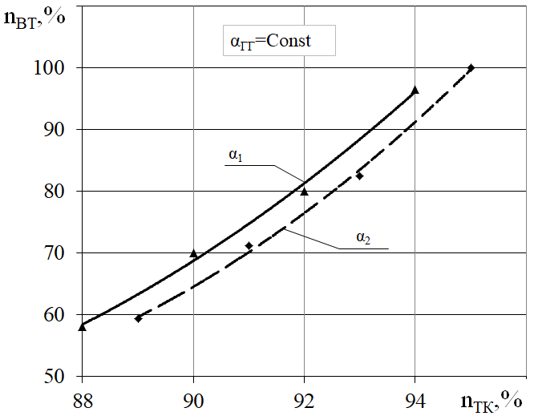
Рис. 1 Завантажувальна характеристика ГГУ

Дослідження завантажувальних характеристик несучого гвинта вертольота відрізняються від досліджень завантажувальної характеристики гідрогальма умовами випробувань і порядком дій льотчика від порядку дій випробувача на стенді. Тому для досліджень характеристик також НГ була розроблена спеціальна програма випробувань. На рис.2 показано завантажувальна характеристика несучого гвинта вертольоту типу Мі-8.

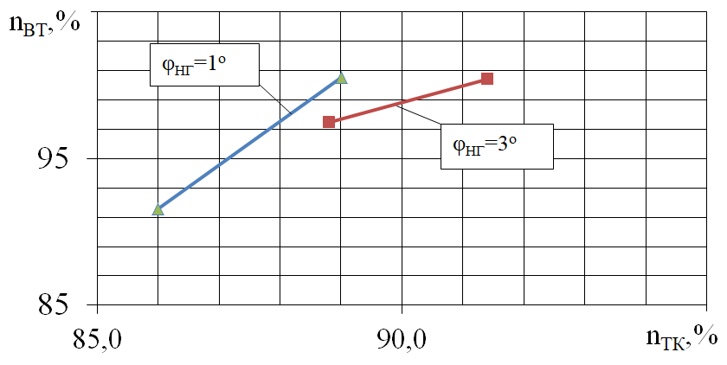
Рис.2 Завантажувальна характеристика НГ вертольоту
Отримані експериментальні дані добре корелюються між собою. У розглянутому діапазоні зміни обертів ТК і ВТ завантажувальна характеристика ГГУ має квадратичну залежність, близьку до лінійної. Виходячи з особливостей досліджень характеристик НГ вертольота, льотчик знімав дві точки характеристики для кожного значення кута установки лопатей НГ. Тому в досліджуваному діапазоні обертів ТК і ВТ завантажувальна характеристика представлена лінійною залежністю.
Висновки. При збільшенні завантаження гідрогальма його характеристика зміщується еквідистантно в бік більших значень обертів ТК. При цьому кут нахилу характеристики ГГУ при завантаженні не збільшується.
При збільшенні завантаження несучого гвинта вертольоту (збільшення загального кроку НГ) завантажувальна характеристика також зміщується в бік більших значень обертів ТК, але характеристика становиться більш пологою. Тобто кут нахилу характеристики НГ при завантаженні зменшується.
Таким чином експериментально встановлено, що завантажувальна характеристика ГГ не відповідає завантажувальної характеристиці НГ вертольоту. Тому при наземних випробуваннях турбовального двигуна на гідрогальмівної установці регулятор обертів вільної турбіни може працювати не коректно. Для коректної системи автоматичного регулювання обертів вільної турбіни потрібно додаткове налагоджування регулятора, або автоматизація завантажуванням гідрогальмівної установки з метою повної емуляції динамічних параметрів НГ.

Список литературы

- Kachanov P., Lytviak O., Derevyanko O., Komar S. Development of an automated hydraulic brake control system for testing aircraft turboshaft gas turbine engines // Eastern European Journal of Enterprise Technologies, 6/2(102) 2019, – p.52-57. DOI:10.15587/1729-4061.2019.185539.
- Литвяк О.М., Комар С.В. Обґрунтування законів регулювання гідрогальмівної установки для наземних випробувань турбовальних ГТД. Зб. наукових праць ХНУПС. 2020. №1(63). С. 96-102. DOI:10.30748/zhups.2020.63.13.
- Качанов П.А., Литвяк А.Н., Комар С.В. Математическая модель регулятора оборотов силовой турбины вертолетного ГТД // ІIІ Міжнародної науково-технічної конференції «Aктуальні проблеми автоматики та приладобудування україни». Харків. ХНТУ «ХПІ». – 2020. – С.17-18. – ISBN 978-617-7947-36-2.
- Качанов П.А. Динамика системы автоматического регулирования оборотов несущего винта двухдвигательной силовой установки вертолета / П.А. Качанов, А.Н. Литвяк, В.А. Дуреев // The world of science and innovation. Abstracts of the 6th International scientific and practical conference. Cognum Publishing House. London, United Kingdom. 2021. Pp. 569-579. URL: https://sci-conf.com.ua/vi-mezhdunarodnaya-nauchno-prakticheskaya-konferentsiya-the-world-of-science-and-innovation-14-16-yanvarya-2021-goda-london-velikobritaniya-arhiv/.
- Литвяк О.М., Комар С.В., Дурєєв В О. Модель динаміки дводвигуневої силової установки вертольота. «Fundamental and applied research in the modern world». Abstracts of the 5th International scientific and practical conference. BoScience Publisher. Boston, USA. 2020. Pp. 497-501. URL: https://sci-conf.com.ua/v-mezhdunarodnaya-nauchno-prakticheskaya-konferentsiya-fundamental-and-applied-research-in-the-modern-world-16-18-dekabrya-2020-goda-boston-ssha-arhiv/

Качанов П.О., Литвяк О.М., Дурєєв В.О. Дослідження завантажувальних характеристик несучого гвинта вертольоту та гідрогальмівної установки призначеної для наземних випробувань турбовальних газотурбінних двигунів // Science and education: problems, prospects and innovations. Abstracts of the 5th International scientific and practical conference. CPN Publishing Group. Kyoto, Japan. 2021. Pp. 21-27. URL: https://sci-conf.com.ua/wp-content/uploads/2021/02/SCIENCE-AND-EDUCATION-PROBLEMS-PROSPECTS-AND-INNOVATIONS-4-6.02.2021.pdf

Научно-издательский центр «Sci-conf.com.ua»
CPN Publishing Group
V Международная научно-практическая конференция
«SCIENCE AND EDUCATION: PROBLEMS, PROSPECTS AND INNOVATIONS»
4-6 февраля 2021 года
Киото, Япония

Фамилия, имя, отчество (ЛАТИНИЦЕЙ ДЛЯ ПОЛУЧЕНИЯ СЕРТИФИКАТОВ)  - ФИО указывается полностью у каждого автора | Авт. 1 | Kachanov Petro Oleksiovych
 | Авт. 2 | Lytviak Oleksandr Mykolaiovych
 | Авт. 3 | Durieiev Viacheslav Oleksandrovych
 | Авт. 4
 | Науч. рук.
Уч. Звание, уч. Степень  Место работы/учебы, должность/курс | Авт. 1 | Доктор технических наук, профессор. Национальный технический университет «Харьковский политехнический институт». Заведующий кафедрой
Уч. Звание, уч. Степень  Место работы/учебы, должность/курс | Авт. 2 | К.т.н., доцент. Национальный университет гражданской защиты Украины, г. Харьков, Украина. Доцент кафедры
Уч. Звание, уч. Степень  Место работы/учебы, должность/курс | Авт. 3 | К.т.н., доцент. Национальный университет гражданской защиты Украины, г. Харьков, Украина. Доцент кафедры
Уч. Звание, уч. Степень  Место работы/учебы, должность/курс | Авт. 4
Уч. Звание, уч. Степень  Место работы/учебы, должность/курс | Науч. рук.
Контактный e-mail  - указывается e-mail адрес каждого автора для рассылки сборников конференции | Авт. 1 | kpa@kpi.kharkov.ua
 | Авт. 2 | lom744@ukr.net
 | Авт. 3 | slavonis2122@ukr.net
 | Авт. 4
 | Науч. рук.
Контактный телефон  - контактный телефон указывается по желанию авторов | Авт. 1 | +3(8057)7076101
 | Авт. 2 | +3(8067)7958536
 | Авт. 3 | +3(8050)4063750
 | Авт. 4
 | Науч. рук.
Контактный e-mail для переписки  - обязательно укажите контактный адрес для переписки | slavonis2122@ukr.net
Тема / название тезисов | Дослідження завантажувальних характеристик несучого гвинта вертольоту та гідрогальмівної установки призначеної для наземних випробувань турбовальних газотурбінних двигунів
Секция / направление / раздел | СЕКЦИЯ 07. Технические науки.
Страна и дата научной конференции | 4-6 февраля 2021 года  Киото, Япония

